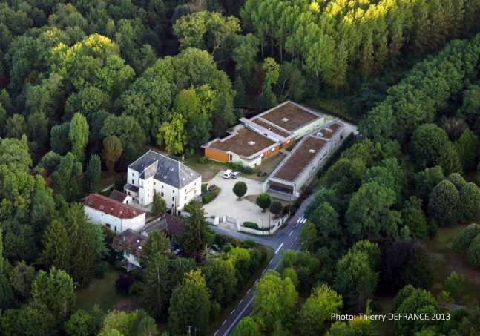

DODOSSIER D’INSCRIPTION 2024-2025
ÉTAT CIVIL DU CANDIDAT
NOM :............................................................ PRENOM :................................................................
Né(e) le : ...... /....... /..... À :.................................................... Dépt :..........................................
Nationalité :......................................
Adresse :..........................................................................................................................................
CP :............................ Ville :............................................................................................................
:.............................................................@.................................................................................
INTERNE DEMI-PENSIONNAIRE
FORMATION SOUHAITÉE
3^{éme} Professionnelle (EA)
CAP CUISINE
CAP PATISSERIE
CAP Commercialisation et service en HCR
CAP EPC
Bac Pro des métiers du commerce et de la vente option A ou B
BAC TCVA
BTS MCO
Avez-vous une entreprise d’accueil ? OUI NON
Coordonnées del’entreprise :................................................................................................
Nom du contact :...................................................................................................................
Tél. Du contact :.......................................................................................................................
CADRE RÉSERVÉ AU SECRETARIAT

Reçu le :..........................................................................
RENSEIGNEMENTS FAMILIAUX
Père |  |  | Mère
NOM : |  |  | NOM :
PRENOM : |  |  | PRENOM :
TEL DOM : |  |  | TEL DOM :
PORTABLE |  |  | PORTABLE
COURRIEL |  |  | COURRIEL
ADRESSE : |  |  | ADRESSE :
CP : |  |  | CP :
VILLE : |  |  | VILLE :
PROFESSION : |  |  | PROFESSION
TEL PROFESSIONNEL : |  |  | TEL PROFESSIONNEL

Situation des parents : Mariés Séparés Divorcés Autre :.....................................................

Frère(s) et sœur(s)
1 | DATE DE NAISSANCE

Etes-vous suivi par un éducateur ? Si oui, indiquez le nom de la structure, la ville et les coordonnées de l’éducateur :.......................................................................................................................................................
Etes-vous inscrit dans une mission locale ? Si oui, indiquez la ville et les coordonnées de votre conseiller :
........................................................................................................................................................................
RENSEIGNEMENTS MEDICAUX
Personne à contacter en cas d’urgence :.............................................................................................................
Qualité :.................................................. Tél :..................................................
Sécurité sociale (couvrant le jeune) :..............................................................
Problèmes médicaux à signaler : oui non
Si oui, veuillez les indiquer dans une enveloppe cachetée, adressée à l’attention de l’infirmière

ANNEE | NOMS ET VILLES DES ETABLISSEMENTS FREQUENTES | CLASSE | STATUT (Cochez l’une des deux cases)
 |  |  | SCOLAIRE | APPRENTISSAGE
DIPLOME(S) | ANNEE
LANGUE(S) VIVANTE(S) ÉTUDIÉE(S)
DIPLOME(S) OBTENU(S)
CURSUS SCOLAIRE
LANGUE(S) | NIVEAU  Faible /Fort/Avancé
EXPÉRIENCE PROFESSIONNELLE
PERIODE | ENTREPRISE (Raison sociale, adresse) | POSTE OCCUPE

DOSSIER COMPLEMENTAIRE
PIÉCES ADMINISTRATIVES A FOURNIR (NON RÉCUPÉRABLES)

1 photo d’identité récente à coller sur ce dossier
RIB (pour le règlement de la scolarité)
12 timbres (tarif lettre jusqu’à 20 grammes)
Copie des bulletins scolaires de la dernière année
Photocopie des diplômes obtenus (DNB, CAP, BAC)
Photocopie du relevé des notes des diplômes obtenus (DNB, CAP, BAC…)
1 copie recto /verso de la Carte Nationale d’identité en cours de validité (pour les personnes de nationalité étrangère, la copie de la carte de séjour /résident portant la mention : autorisé à travailler en France)
Copie du livret de famille complet
Un chèque de 150 euros d’acompte à l’ordre de la MFR (non remboursable)
Copie de l’attestation de recensement pour les plus de 16 ans (obtention en mairie)
1 Copie de l’attestation de droits d’assurance maladie
Si vous avez déjà été titulaire d’un contrat d’apprentissage, joindre une copie du dernier contrat
DROIT A L’IMAGE

Je soussigné(e),
1-père, mère, tuteur (rayer les mentions inutiles), représentant légal de ...................................................................................................
2-pour les apprenants majeurs
Autorise N’autorise pas
Le CFA-MFR « Moulin de la Planche » à utiliser l’image de l’apprenant mineur, ou mon image à des fins pédagogiques ou promotionnelles.
Signature :
Fait à ............................................
Le ....................................................

